Diagrama de Clases:

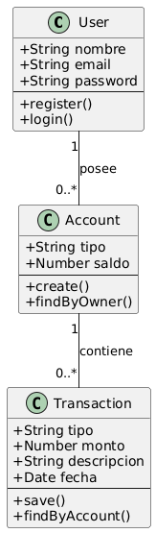

Diagrama de Componentes:

